Министерство образования и науки Российской Федерации

Федеральное государственное бюджетное образовательное учреждение

высшего профессионального образования

«Владимирский государственный университет

имени Александра Григорьевича и Николая Григорьевича Столетовых»

(ВлГУ)

Кафедра информационных систем и программной инженерии

Лабораторная работа №2

по дисциплине "Распределенные программные системы"

ТЕМА РАБОТЫ:

# Обеспечение безопасности веб-приложения

Выполнил:

студент гр. ПРИ-120

Парахин К.В.

Приняла:

Проскурина Г.В.

Владимир 2022 г.

Цель работы:

Познакомиться со стандартным инструментарием обеспечения безопасности, механизмами аутентификации и авторизации веб-приложения Spring MVC.

Выполнение работы:

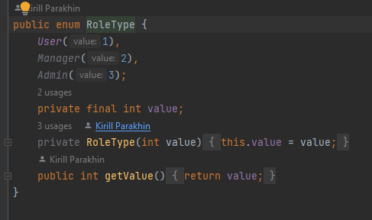

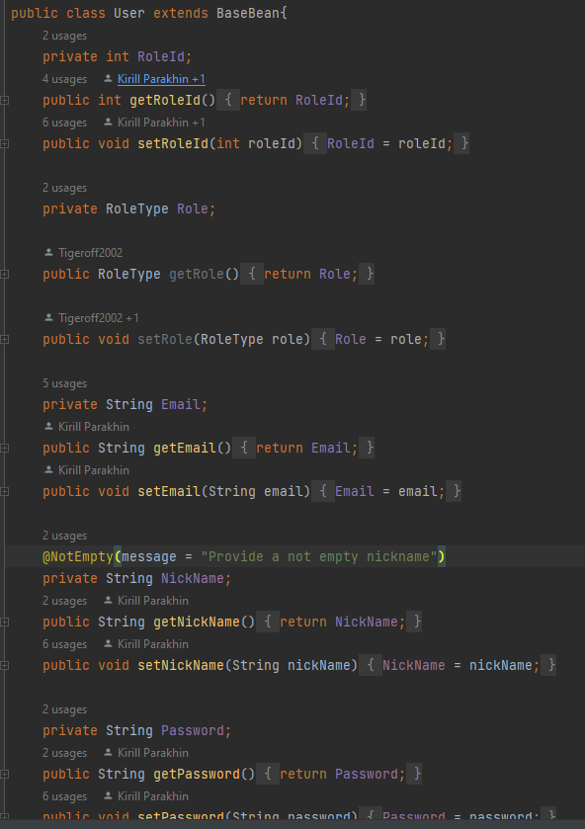

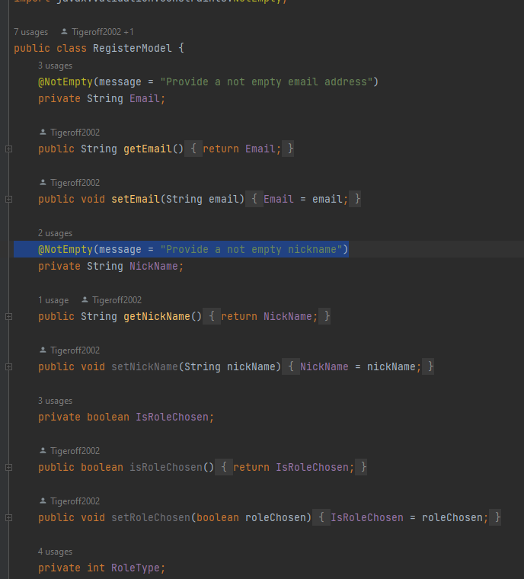

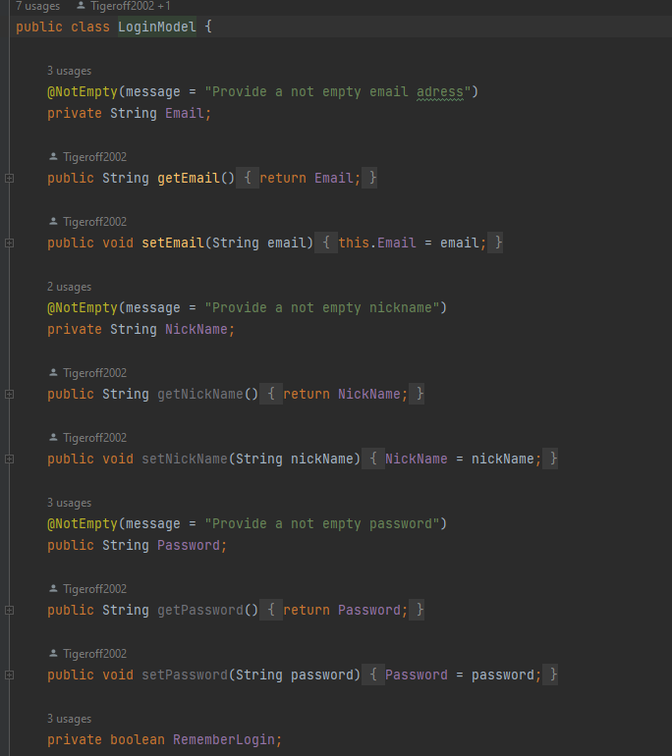

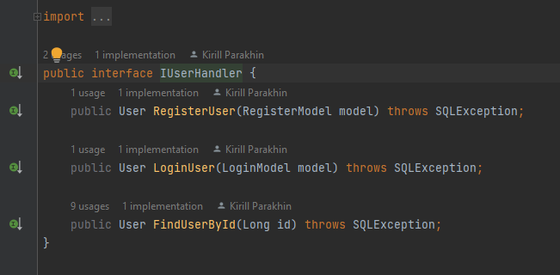

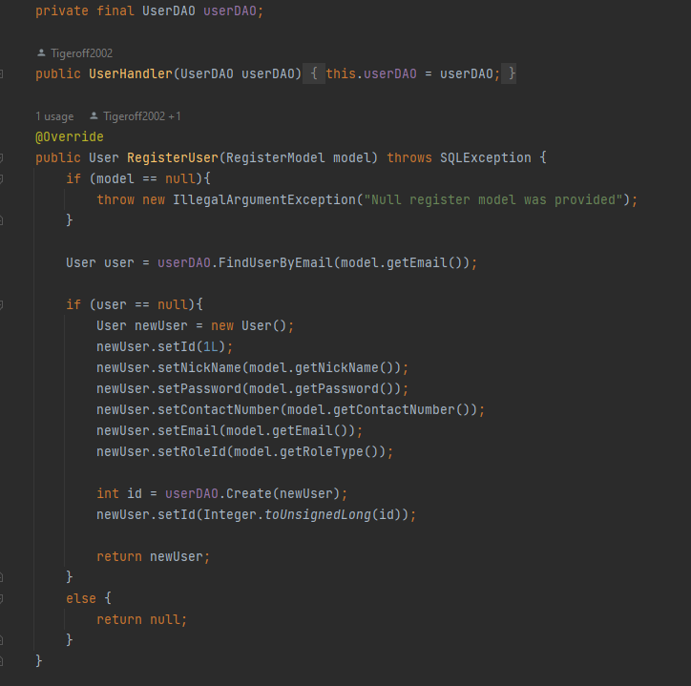

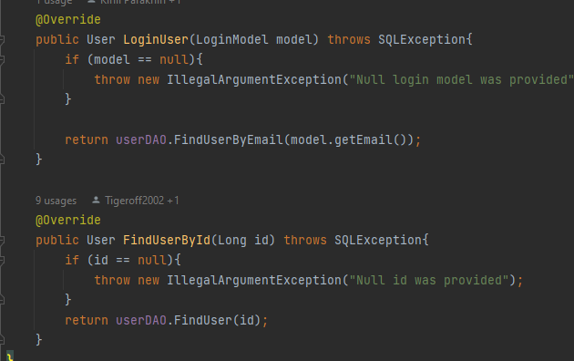

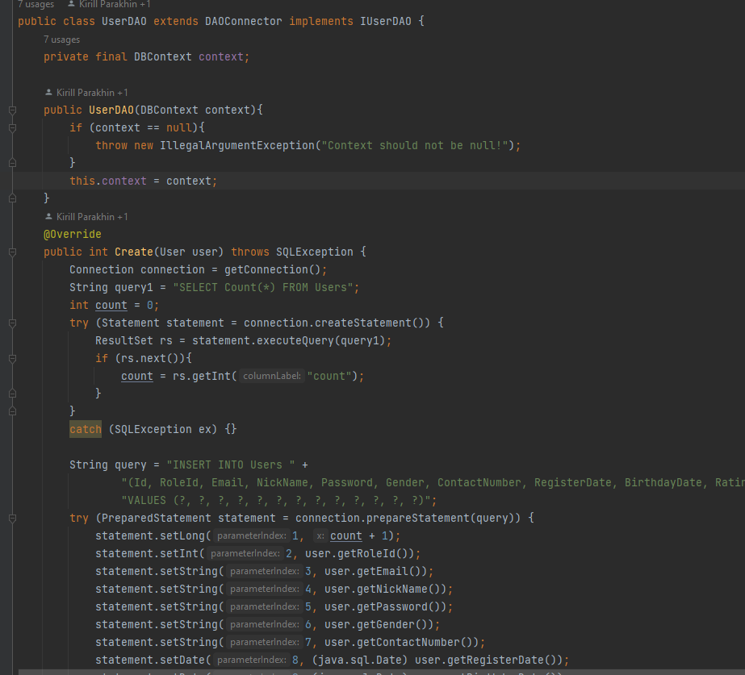

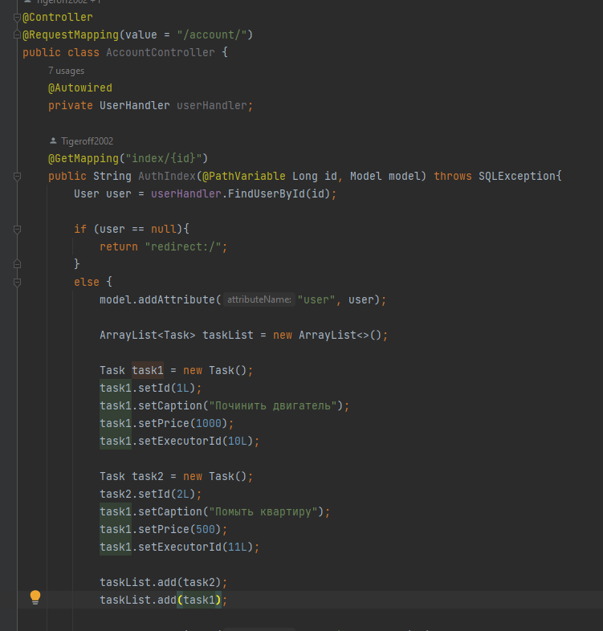

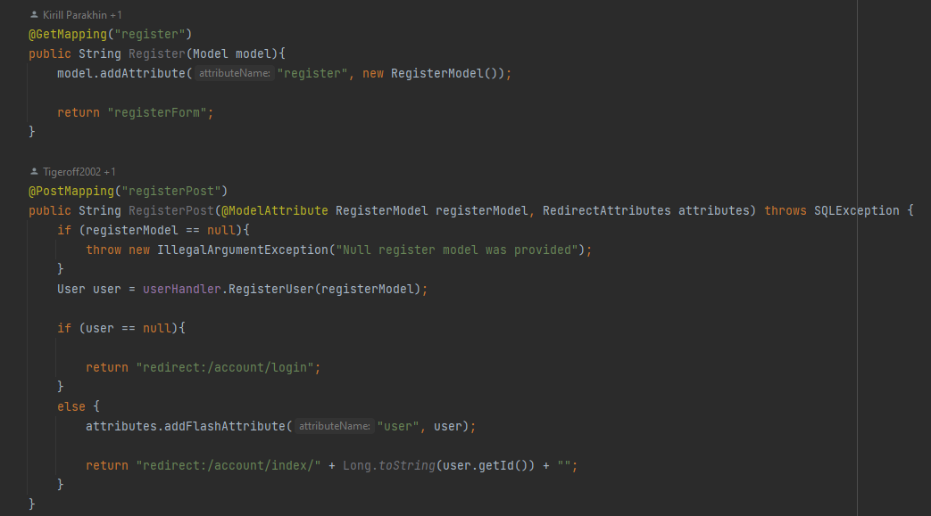

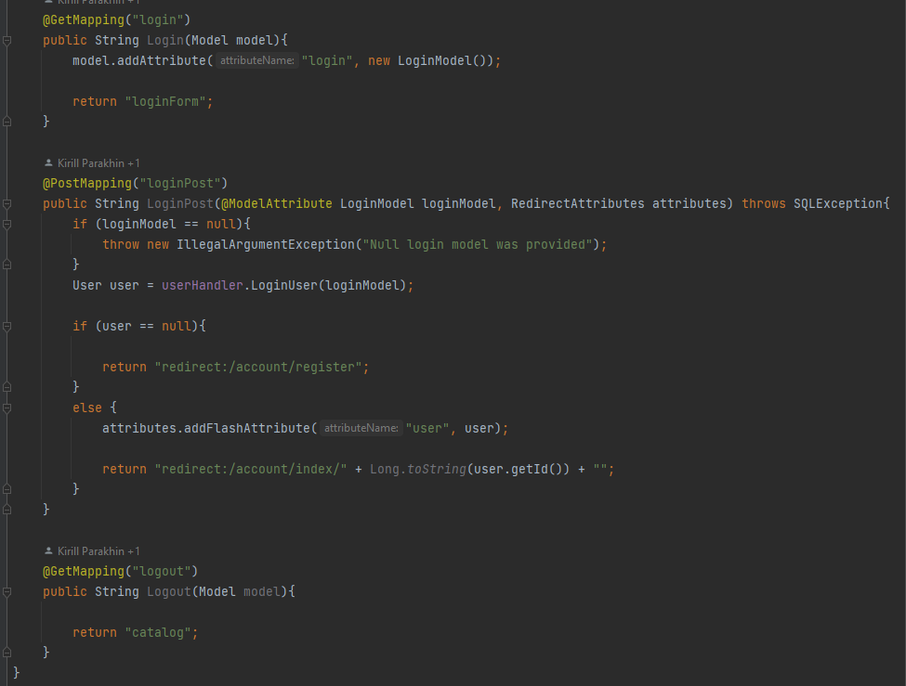

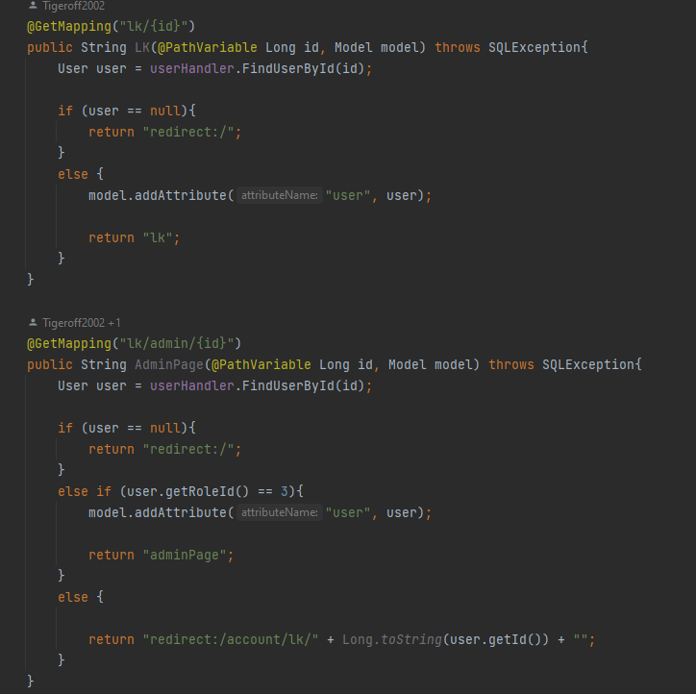

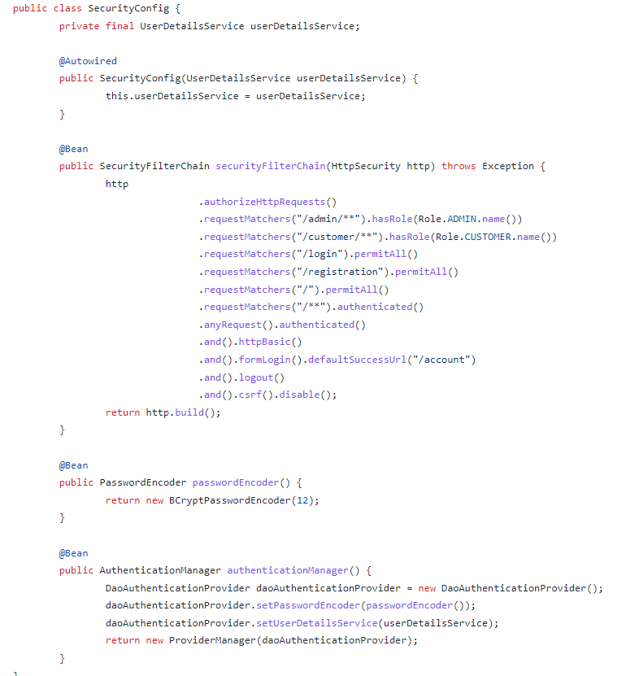

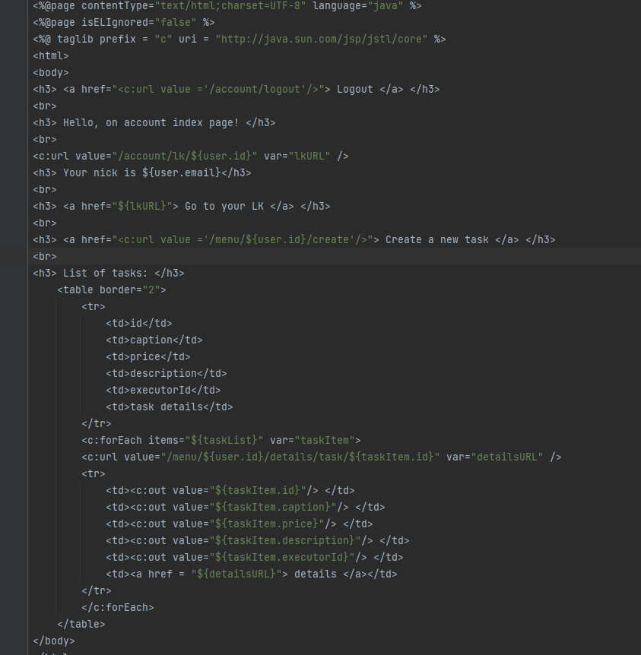

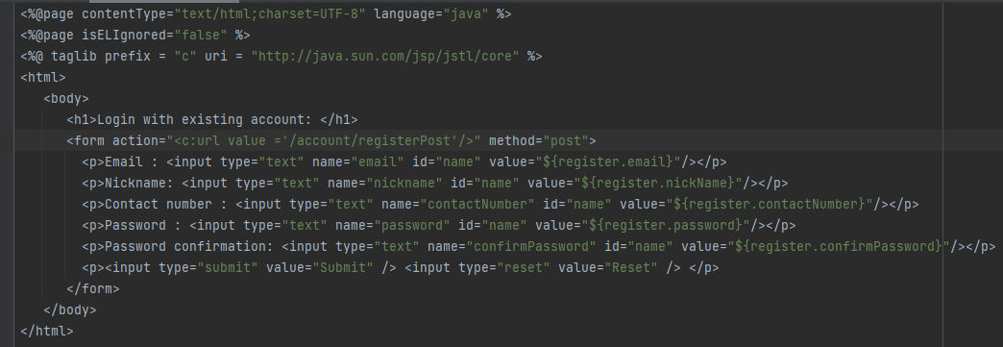

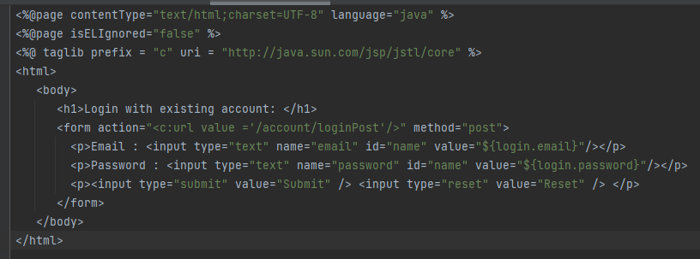

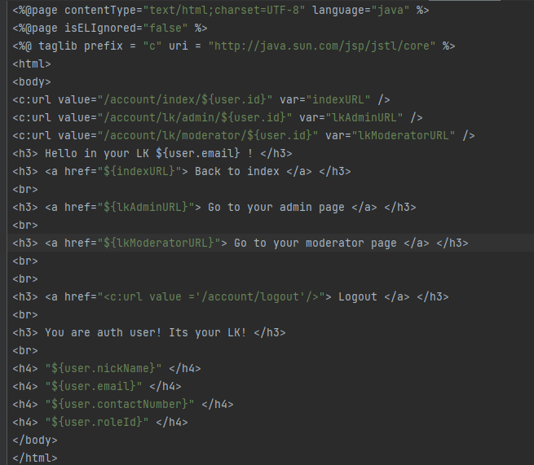

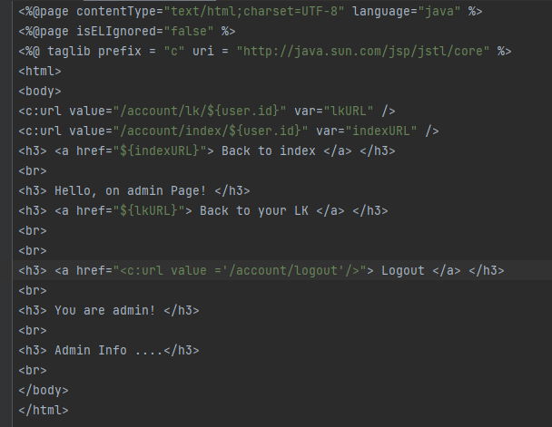

Вывод

В результате выполнения работы я познакомился со стандартным инструментарием обеспечения безопасности, механизмами аутентификации и авторизации веб-приложения Spring MVC.